МКУ «УПРАВЛЕНИЕ ОБРАЗОВАНИЯ»

МУНИЦИПАЛЬНОЕ БЮДЖЕТНОЕ УЧРЕЖДЕНИЕ
ДОПОЛНИТЕЛЬНОГО ОБРАЗОВАНИЯ
«ДЕТСКО – ЮНОШЕСКИЙ ЦЕНТР»

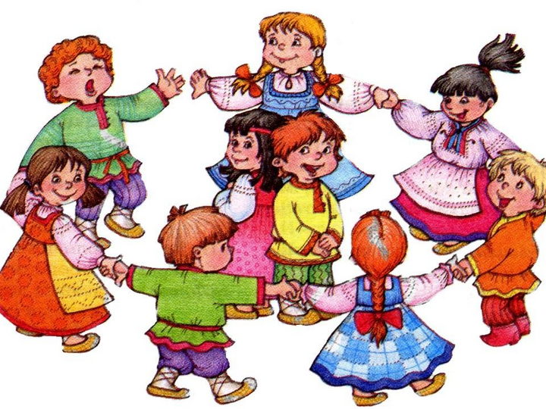

МЕТОДИЧЕСКАЯ РАЗРАБОТКА
«ИГРОВОЙ ФОЛЬКЛОР»
ПЕДАГОГА ДОПОЛНИТЕЛЬНОГО ОБРАЗОВАНИЯ
САФРОНОВОЙ СВЕТЛАНЫ АЛЕКСАНДРОВНЫ

г.Рубцовск
2022

Цель: закрепление знаний детей о русских народных играх, о богатстве их содержания и правилах проведения.
Задачи:
Образовательные:
- формировать устойчивое, заинтересованное, уважительное отношение к русской культуре через народные игры;
- научить детей играть в русские народные игры, формировать желание играть самостоятельно.
Развивающие:
- развивать самостоятельность, инициативу и импровизационные способности у детей;
- развивать физические качества: ловкость, выносливость, быстроту и красоту движений, сноровку;
- расширять словарный запас детей через речевой материал, используемый в играх;
- развивать эстетическое восприятие, чувство ритма, творческие способности.
Воспитательные:
- воспитывать нравственные качества: доброту, честность, справедливость, взаимовыручку, умение играть в коллективе.
Методы:
- Словесный – рассказ, беседа.
- Наглядный – показ приёмов артикуляции и движений.
- Практический – исполнение вокальных припевов, песен, показ русских народных игр.
- Проблемно – поисковый – выполнение творческих заданий, импровизаций.

План занятия (40 мин)
- Организационный момент. Проверка готовности к уроку. (2 мин)
- Теоретическая часть. Вводная беседа после каждого вида народной игры. (10-15 мин)
- Практическая часть. Самостоятельное исполнение детьми видов игрового фольклора. (15-20 мин)
- Заключительная часть. Подведение итогов. (3 мин)

Ход занятия:
Фонограмма: звучит русская народная музыка (дети входят в класс)

Педагог: Здравствуйте ребята! Сегодня у нас необычное занятие, а необычное оно потому, что итоговое. Мы подводим итог любимого всеми детьми фольклорного жанра название, которому «Игровой фольклор». Игра для ребенка – это комфортное проживание детства. Без игры нет детства вообще. Играя, ребенок переживает громадную радость. В игре ребенок проявляет свои мысли, чувства, желания, свою самостоятельность, творческие способности, фантазию. Ребенок должен уметь играть! Вот тут-то на помощь приходит детский фольклор. Детский фольклор стимулирует творческие проявления ребёнка, будит фантазию. Творчество обогащает личность, жизнь ребенка становиться более интересной и содержательной. Используя детский фольклор, через движения мы знакомим детей с народными обычаями, традициями, используем народные игры, потешки, приговорки. В течении десяти занятий мы с вами знакомились с этой замечательной темой. Познакомились с основными видами игровой деятельности. Посмотрите пожалуйста на доску, давайте с вами вместе вспомним эти виды.
(На доске отражены виды игрового фольклора: подвижные, хороводные, драматические)
Педагог: Мы познакомились с большим количеством игр, все игры мы не сможем показать, но некоторые мы с вами вспомним. И первую игру, которую вы нам продемонстрируете – подвижную (состязательную) игру. Подвижная игра – естественный источник радостных эмоций, обладающий великой воспитательной силой. Народные подвижные игры являются традиционным средством педагогики. Испокон веков в них ярко отражался образ жизни людей, их быт, труд, национальные устои, представления о чести, смелости,
мужестве, желании обладать силой, ловкостью, выносливостью, быстротой и красотой движений, стремлением к победе.
Педагог: Ребята, какую подвижную (состязательную) игру вы хотели бы нам показать?
Дети: Игру «Пирог».
Педагог: Скажите мне, пожалуйста, если обратиться к земледельческому календарю, к чему приурочена эта игра?
Дети: К празднованию сбора урожая.
Педагог: Совершенно верно. Вот как А.Кольцов в своем стихотворении «Урожай» описывает это действие.

Люди семьями
Принялися жать,
Косить под корень
Рожь высокую!
В копны частые
Снопы сложены.
От возов всю ночь
Скрыпит музыка.

Педагог: Праздник урожая — праздник, посвящённый собранному урожаю, плодородию и семейному благополучию. К этому времени завершаются полевые работы: жатва, вывоз хлеба в овины, уборка льна. Заложена основа благосостояния семьи на будущий год. В этот день чествовали и благодарили Богородицу (Мать – Сыру-Землю) за собранный урожай. Считается, что она даёт благополучие, покровительствует земледелию, семье и особенно матерям. Как мы видим, во всех этих действиях переплетаются древние, еще языческие черты – поклонение Земле как источнику жизненной силы, – с христианскими верованиями – молитва Богу и святым. На Руси, в играх, где нужно было поделиться командам пополам, использовали жанр игрового фольклора, с которым мы также знакомились. Ответьте на вопрос, как он называется?
Дети: Жеребьёвки.
Педагог: Жеребьевки (или "сговоры") - это коротенькие рифмованные стишки (в две - четыре строки), которыми начинаются игры, когда играющих нужно поделить на две партии. Они сопровождают такие детские игры, как «Прятки», «Салки», «Лапта», «Городки» и др. Простейшая форма жеребьевки состоит из вопроса к «маткам» (водящим). Двое ребят, отойдя в сторону, договариваются, что один из них будет называться конем вороным, а другой - барабаном золотым. Затем, подойдя к маткам, они выкрикивают:
Водящий:
- «Матки, кого надо:
- Коня вороного
- Али барабана золотого?»
Одна из маток выбирает «коня вороного», а другая - «барабана золотого».
(Дети проводят жеребьевку для 7 пар и делят таким образом детей на две команды). (Приложение 1)

I. Подвижная (состязательная) игра «Пирог». (Приложение 2)

Педагог: Ну а мы продолжаем. Следующий вид игрового фольклора игры - драматизации. Игры, в которых дети по определенному, выработанному традицией сценарию разыгрывали сценки из реальной жизни. В игре обычно воспроизводилась жизнь семьи и деревни, взаимоотношения людей друг с другом и с окружающим их миром природы. Игра осуществлялась по всем правилам сценического искусства. Дети выбирали себе роли, находили определенное место для игры, приносили необходимые для развития действия и изображения героев предметы. В игре дети, как актеры в театре, перевоплощались, воображая себя действующими лицами в придуманной обстановке. Драматические игры были интересны как девочкам, так и мальчикам, однако их игры отличались своим содержанием. Мальчики предпочитали разыгрывать сцены охоты на животных и птиц, пьески о рыбной ловли, сражении с разбойниками, врагами, дикими животными. Девочки любили играть в семью, в дочки-матери, в свадьбу и т. п. Характерной чертой драматических игр девочек было вовлечение в них малышей, за которыми они присматривали в отсутствие матерей.
Педагог: Мы разучивали с вами несколько игр – драматизаций, а чтобы вы хотели нам показать сейчас?
Дети: Игру «Колпачок».
Педагог: Хорошо, но как вы помните, в этой игре нужен водящий, а при помощи какого жанра игрового фольклора мы его будем выбирать?
Дети: При помощи считалки.
Педагог: Считалка — небольшой стишок, форма жеребьёвки, с помощью которой определяют, кто водит в игре. Считалка — элемент игры, который помогает установить согласие и уважение к принятым правилам. В организации считалки очень важен ритм. Ведущий произносит считалку ритмично, монотонно, последовательно прикасаясь рукой к каждому участнику игры. Считалки имеют короткий рифмованный стих (от 1 до 4 слогов). (Приложение 3)
Педагог: Ребята, кто из вас расскажет считалку и выберет водящего для игры? (Один ребенок пропевает считалку).
Считалка:
Тили, теле птички пели,
Взвились в небо улетели.
Стали птички гнезда вить.
Кто не вьёт, тебе водить.

II. Драматическая игра «Колпачок – паучок». (Приложение 4)

Педагог: Ребята, а какой вид игрового фольклора мы еще не освятили?
Дети: Хороводные игры.
Педагог: Правильно, молодцы. Веками хороводы являлись частью календарных обрядов. Также они были важным средством обучения молодого поколения танцевальному и поэтическому искусству. Содержание первых хороводных игр раскрывалось в сюжете песни, которую исполняли участники, передвигавшиеся по кругу. Такие песни могли рассказывать о любви парня и девушки, крестьянской работе, злой мачехе, охотнике, который ранил или убил зверя, зайке, воробушке или об оленихе, потерявшей своих детенышей. Движения, как правило, были незамысловатыми и полностью подчинялись ритму песни, которую исполняли участники хоровода. Главные исполнители находились в центре круга. Они вели диалог с участниками, двигающимися по кругу. Иногда содержание песни раскрывалось при помощи пантомимы.

III. Хороводная игра «Заря – заряница». (Приложение 5)

Педагог: Вот мы с вами и вспомнили виды игрового фольклора и закрепили их в игровой деятельности. Вы все молодцы, справились с заданием. Но не хотелось бы заканчивать на грустной ноте. Давайте с вами вспомним и исполним хороводную песню «По малину в сад пойдем».

IV. Хороводная песня «По малинку в сад пойдем». (Приложение 6)

ИТОГ ЗАНЯТИЯ:

РЕФЛЕКСИЯ: (Приложение 7)
Педагог: На одном из занятий ребята познакомились с игрушки Древней Руси. И изготовили тряпичную куклу «Отдарок-на-Подарок». Мы хотели бы вас, дорогие гости одарить такой куклой. Вручение подарка и ответное отдаривание - это очень древний обычай, важный как для взрослых, так и для детей. В сказках подарок - это непростая вещь, он защищает того, кому его
подарили. Подаренное колечко (или кинжал, ожерелье, платочек и т.п.) помогает герою преодолеть испытания и победить, а давным-давно подаренные вещи помогают родным узнать друг друга после многих лет разлуки. В народе на Руси существовала такая поговорка: "Подарки любят отдарки". Это означает, что дарящий через подарок привлекает к себе внимание. Он хочет что-то сказать подарком, напомнить о себе или помочь. Куколку Отдарок-на-Подарок дети дарили старшим (родителям, сёстрам-братьям и другим родным и близким
людям) в ответ на их подарки. Куколка была знаком благодарности (по своим силам и возможностям) за подарок, за внимание и заботу родных. Дети при этом могли говорить: "Спасибо маменьке и папеньке за то, что меня на ноги поставили". Если ребёнок, скручивая куклу, будет думать о том, для кого он её делает, и желать от всего сердца добра этому человеку, то простая тряпичная кукла может превратиться в оберег. Тогда в трудную минуту, взглянув на эту куколку, человек вспомнит, что он нужен и любим, и это придаст ему сил.
Отдарок – на - Подарок делается без иглы и ножниц. Это одна из первых куколок, которую можно научиться делать самостоятельно, уже с двух лет, и благодарить ею в ответ всех гостей, которые приходят в дом по праздникам, принося подарки. (Дети одаривают гостей куклой)

Фонограмма: звучит русская народная мелодия.

Педагог: На этом мы с вами прощаемся, но не говорим до свидания, а говорим до скорой встречи.

Фонограмма: дети под музыку выходят из зала.

Приложение 1

ЖЕРЕБЬЁВКИ
Водящий:
- «Матки, кого надо:
- Коня вороного
- Али барабана золотого?»

Одна из маток выбирает «коня вороного», а другая - «барабана золотого». После этого к маткам подходит другая пара играющих и, к примеру, спрашивает:

Водящий:
- «Матки, кого надо:
- «Наливное яблочко
- Али золотое?»

Затем к маткам с вопросами-загадками подходят третья пара, четвертая пара и т.д.
И так постепенно все играющие делятся на две партии.

Водящий:
- Мать, а мать, чего вам дать: дуб или березу?
Водящий:
- Мать, а мать, чего вам дать: бочку с салом или казака с кинжалом?
Водящий:
- Мать, а мать: «Конь вороной, остался под горой.
- Какого коня надо: сивого или златогривого?».
Варианты:
- «Матка, матка, чей вопрос: кому гриву, кому хвост?»
- «Сахару кусочек или красненький платочек?».
- «Грудь в крестах али голова в кустах?»,
- «Канат вертеть или с неба лететь?».
- «Шар тесать или на воде плясать?».
- «Цепи рвать или колокол ломать?».
- «Коня вороного или казака удалого?»

Приложение 2

ПОДВИЖНАЯ (СОСТЯЗАТЕЛЬНАЯ) ИГРА
«ПИРОГ»
Музыка и слова Е.Филиппенко

Цель: приобщение детей к празднованию сбора урожая, умение подыгрывать на деревянных ложках.
Потешка:
Хлебом солью всех встречаем
Самовар на стол несем
Мы за чаем не скучаем
Поговорим о том, о сем.

ОПИСАНИЕ ИГРЫ:
Играющие делятся на две команды (при помощи жеребьевок). Команды становятся друг против друга. Между ними садится «пирог» (на него надета шапочка). Все дружно начинают расхваливать «пирог»:

Вот он какой высоконький,
Вот он какой мякошенький,
Вот он какой широконький.
Режь его да ешь!

После этих слов играющие по одному из каждой команды бегут к «пирогу». Кто быстрее добежит до цели и дотронется до пирога», тот и уводит его с собой. На место «пирога» садится ребенок из проигравшей команды. Так происходит до тех пор, пока не проиграют все в одной из команд.

Приложение 3

СЧИТАЛКА
- Тили, теле птички пели,
Взвились в небо улетели.
Стали птички гнезда вить.
Кто не вьёт, тебе водить.

- Раз, два, три, четыре,
Пять, шесть, семь,
Восемь, девять, десять.
Выплывает белый месяц!
Кто до месяца дойдет,
Тот и прятаться пойдет!

- Раз, два, три,
Четыре, пять,
Начинаем мы играть
Прыгать надо через горку
Прыгай первым ты Егорка.

- Яблочко катится
Вокруг огорода
Кто его схватит
Тот воевода.

- Ехала белка на тележке
Продавала всем орешки
Кому два, кому три,
Выходи из круга ты

- Шла коза по мостику
И виляла хвостиком
Зацепилась за перила
Прямо в речку угодила
Кто не верит это он,
Выходи из круга вон

Приложение 4

ДРАМАТИЧЕСКАЯ ИГРА
«КОЛПАЧОК – ПАУЧОК»

Цель: развитие навыков общения.

ОПИСАНИЕ ИГРЫ:
Дети при помощи считалки выбирают водящего, который садится на корточки в центре круга. Остальные играющие ходят вокруг него, взявшись за руки, и поют:

Колпачок, колпачок,
Тоненькие ножки,
Красные сапожки.
Мы тебя поили,
Мы тебя кормили,
На ноги поставили,
Танцевать заставили.

После этих слов все бегут к центру, приподнимают водящего, ставят его на ноги и снова образуют круг. Хлопая в ладоши, поют:
Танцевать заставили.
Водящий начинает кружиться с закрытыми глазами.
Все поют:
Танцуй, танцуй, сколько хочешь,
Выбирай кого захочешь!
Водящий выбирает кого-нибудь, не открывая глаз, и меняется с ним местами.

Приложение 5

ХОРОВОДНАЯ ИГРА
«ЗАРЯ – ЗАРЯНИЦА»
Музыка и слова В. Рубашевской

Цель: обогащение знаний детей хороводной, народной песни, выполняя игровые движения.
Считалка:
Раз, два, три, четыре,
Пять, шесть, семь,
Восемь, девять, десять.
Выплывает белый месяц!
Кто до месяца дойдет,
Тот и прятаться пойдет!

ОПИСАНИЕ ИГРЫ:
Выбираются двое водящих, и водящие, и играющие стоят по кругу с каруселью. Затем идут хороводом и поют:
Заря - заряница, красная девица,
По полю ходила, ключи обронила,
Ключи золотые, ленты расписные.
Один, два, три — не воронь,
А беги как огонь!

На последние слова водящие бегут в разные стороны. Кто первый возьмет освободившуюся ленточку, тот и победитель, а оставшийся выбирает себе следующего напарника.

Приложение 6
ХОРОВОДНАЯ ИГРА С ПЕНИЕМ
«ПО МАЛИНУ В САД ПОЙДЁМ»
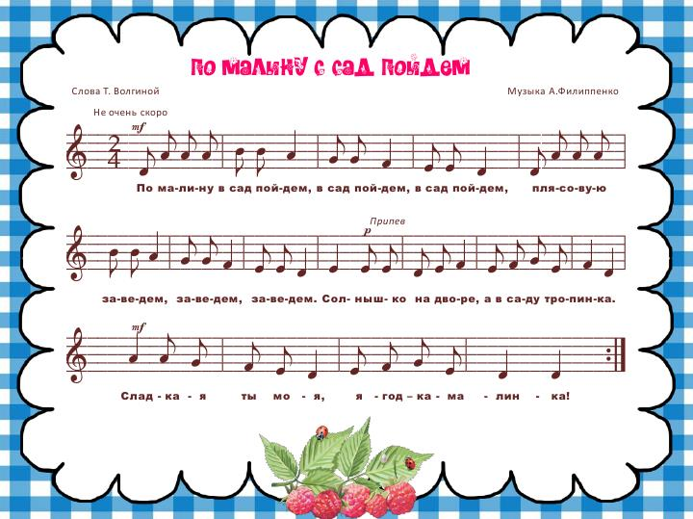
1. По малину в сад пойдем,
В сад пойдем, в сад пойдем,
Плясовую заведем,
Заведем, заведем.

Припев:
Солнышко на дворе,
А в саду тропинка.
Сладкая ты моя,
Ягодка-малинка!

2. Ты, малинка, не в роток,
Не в роток, не в роток, -
Насыпайся в кузовок,
В кузовок, в кузовок.

3. Как малины наберем,
Наберем, наберем,
Пирогов мы напечем,
Напечем, напечем.

4. Пирогов мы напечем,
Напечем, напечем.
Всех соседей позовем,
Позовем, позовем!

Приложение 7
ИЗГОТОВЛЕНИЕ ТРЯПИЧНОЙ КУКЛЫ
«ОТДАРОК – НА – ПОДАРОК»

Схема изготовления куклы

Рис. 1-3. Для куклы нужны небольшой лоскуток-прямоугольник, узкий кусочек ткани (длиной в полтора пальца) и немного ниток. Узенький лоскуток скатываем, чтобы вложить в прямоугольник - основу для формирования головы. Складываем больший лоскут ткани пополам, вкладываем внутрь скаточку. Держа сложенный кусочек ткани в двух руках, огладить указательными пальчиками скатку так, чтобы получилась головка, одним движением окрутить шейку нитью "по солнышку" (по часовой стрелке). Перевязать её и оставить длинную нить – ей же формируются ручки куклы.

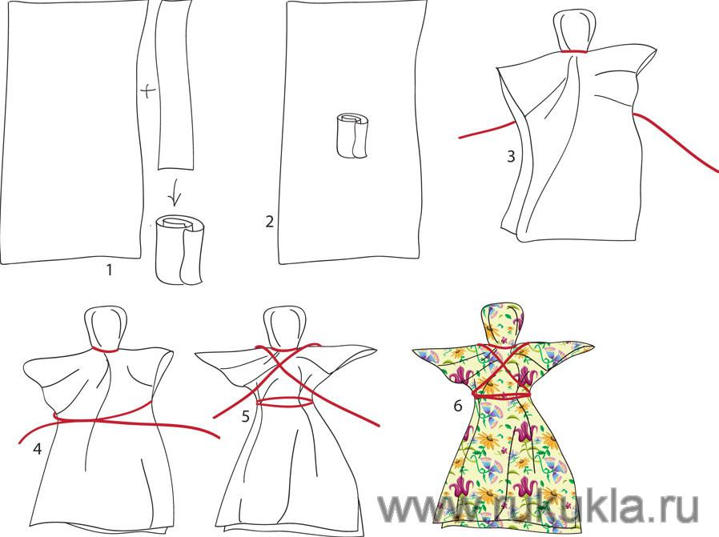

Рис. 4-5. Верхние уголочки прямоугольника поднимаем вверх, собираем ткань мягкими складочками под ручками. Затем оставленной нитью делаем 2 витка накрест с правой стороны под левую ручку, затем переходим по поясу под правую ручку и делаем 2 витка и от правой ручки на левую сторону у шейки на груди и получается крест, затем делаем 2 витка на поясе и затягиваем петлю.
Рис. 6. Получилась готовая куколка Отдарок-на-Подарок.

